Проверили готовность к действиям при пожаре
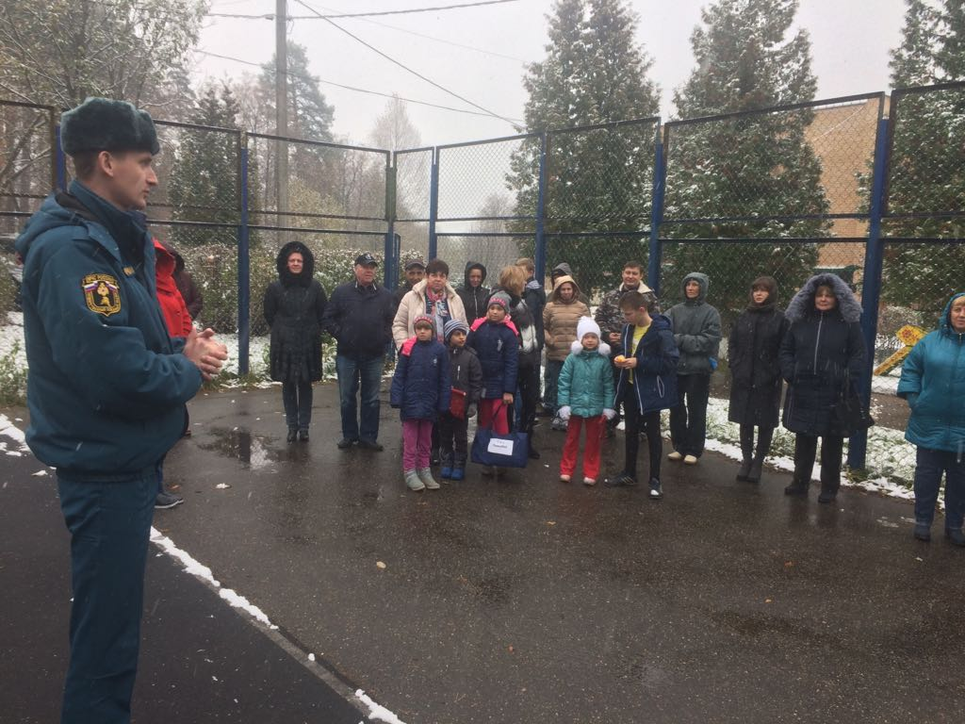
В рамках проведения Года гражданской обороны сотрудниками 1 регионального отдела надзорной деятельности и профилактической работы Управления по ТиНАО Главного управления МЧС России по г. Москве уделяется большое внимание проведению практических занятий на объектах с массовым пребыванием людей. Это дополнительная возможность обучить персонал и посетителей действиям в случае «ЧС».
На прошлой неделе в рамках профилактических мероприятий в детском доме ГБУ ЦССВ «Молодая гвардия» сотрудниками МЧС провели очередное практическое занятие по отработке действий при возникновении «пожара». Действия сотрудников и воспитанников проходили в соответствии с планом. Все действовали слаженно, быстро, без паники, одной дружной сплоченной командой.
Целью и задачей проведения таких мероприятий, является пропаганда культуры безопасности жизнедеятельности среди подрастающего поколения, популяризация профессий спасателя и пожарного.
После учебной эвакуации для работников и воспитанников инспектор государственного пожарного надзора организовал мастер-класс по правилам пользования первичными средствами пожаротушения, где каждый получил возможность еще раз потренироваться в работе с огнетушителем.
«Эвакуация проведена удовлетворительно - понадобилось всего 5 минут, чтобы вывести 200 человек из здания на безопасное расстояние. Все это благодаря слаженным и быстрым действиям сотрудников», - отметил инспектор 1 регионального отдела надзорной деятельности и профилактической работы Управления по ТиНАО Главного управления МЧС России по г. Москве Сергей Илиев.
По окончании учебной эвакуации сотрудник МЧС еще раз рассказали о первичных средствах пожаротушения и провели мастер-класс по правилам пользования.
«В случае возникновения любого происшествия, главное – не поддаваться панике и помнить, что единый телефон вызова экстренных служб – 112!», - таковы были напутственные слова инспектора государственного пожарного надзора, завершая данное профилактическое мероприятие.
Одним из приоритетных направлений деятельности МЧС России является профилактическая работа.
Безопасность детей – это самое главное.

1 региональный отдел надзорной деятельности
и профилактической работы Управления по ТиНАО
Главного управления МЧС России по г. Москве

